HASIL PENCATATAN SEDIMEN DAN ANALISA GRANULOMETRI
- Hasil Pencatatan Sieve Shaker Seluruh Stasiun
Stasiun | Ukuran Ayakan |  | Tertahan Ayakan (gram) | Persentase Tertahan (%) | Persentase Tertahan Kumulatif (%) | Persentase Lolos Kumulatif (%) | Total (gram)
1 | 4 | 4,750 mm | 0 | 0,0 | 0,0 | 100,0 | 98,82
1 | 10 | 2,000 mm | 0 | 0,0 | 0,0 | 100,0 | 98,82
1 | 20 | 0,850 mm | 6,4 | 6,5 | 6,5 | 93,5 | 98,82
1 | 40 | 0,425 mm | 0 | 0,0 | 6,5 | 93,5 | 98,82
1 | 60 | 0,250 mm | 0,7 | 0,7 | 7,2 | 92,8 | 98,82
1 | 80 | 0,180 mm | 0,2 | 0,2 | 7,4 | 92,6 | 98,82
1 | 100 | 0,150 mm | 3,65 | 3,7 | 11,1 | 88,9 | 98,82
1 | 2140 | 0,106 mm | 3,8 | 3,8 | 14,9 | 85,1 | 98,82
1 | 1370 | 0,090 mm | 1,7 | 1,7 | 16,6 | 83,4 | 98,82
1 | 2040 | 0,750 mm | 1,35 | 1,4 | 18,0 | 82,0 | 98,82
1 | PAN | <0,750 mm | 81,12 | 82,0 | 100,0 | 0,0 | 98,82
2 | 4 | 4,750 mm | 0 | 0,0 | 0,0 | 100,0 | 98,08
2 | 10 | 2,000 mm | 0 | 0,0 | 0,0 | 100,0 | 98,08
2 | 20 | 0,850 mm | 0 | 0,0 | 0,0 | 100,0 | 98,08
2 | 40 | 0,425 mm | 2,5 | 2,5 | 2,5 | 97,5 | 98,08
2 | 60 | 0,250 mm | 0,28 | 0,3 | 2,8 | 97,2 | 98,08
2 | 80 | 0,180 mm | 0,11 | 0,1 | 2,9 | 97,1 | 98,08
2 | 100 | 0,150 mm | 5,7 | 5,8 | 8,8 | 91,2 | 98,08
2 | 140 | 0,106 mm | 1,3 | 1,3 | 10,1 | 89,9 | 98,08
2 | 170 | 0,090 mm | 0 | 0,0 | 10,1 | 89,9 | 98,08
2 | 200 | 0,750 mm | 10,37 | 10,6 | 20,7 | 79,3 | 98,08
2 | PAN | <0,750 mm | 77,82 | 79,3 | 100,0 | 0,0 | 98,08
3 | 4 | 4,750 mm | 5,7 | 5,8 | 5,8 | 94,2 | 98,74
3 | 10 | 2,000 mm | 0 | 0,0 | 5,8 | 94,2 | 98,74
3 | 20 | 0,850 mm | 0 | 0,0 | 5,8 | 94,2 | 98,74
3 | 40 | 0,425 mm | 0 | 0,0 | 5,8 | 94,2 | 98,74
3 | 60 | 0,250 mm | 1,6 | 1,6 | 7,4 | 92,6 | 98,74
3 | 80 | 0,180 mm | 1,7 | 1,7 | 9,1 | 90,9 | 98,74
3 | 100 | 0,150 mm | 2,3 | 2,3 | 11,4 | 88,6 | 98,74
3 | 140 | 0,106 mm | 0,52 | 0,5 | 12,0 | 88,0 | 98,74
3 | 170 | 0,090 mm | 0 | 0,0 | 12,0 | 88,0 | 98,74
3 | 200 | 0,750 mm | 14,74 | 14,9 | 26,9 | 73,1 | 98,74
3 | PAN | <0,750 mm | 72,18 | 73,1 | 100,0 | 0,0 | 98,74
4 | 4 | 4,750 mm | 2,35 | 2,4 | 2,4 | 97,6 | 98,57
4 | 10 | 2,000 mm | 0 | 0,0 | 2,4 | 97,6 | 98,57
4 | 20 | 0,850 mm | 0 | 0,0 | 2,4 | 97,6 | 98,57
4 | 40 | 0,425 mm | 0 | 0,0 | 2,4 | 97,6 | 98,57
4 | 60 | 0,250 mm | 0,13 | 0,1 | 2,5 | 97,5 | 98,57
4 | 80 | 0,180 mm | 0,05 | 0,1 | 2,6 | 97,4 | 98,57
4 | 100 | 0,150 mm | 1,55 | 1,6 | 4,1 | 95,9 | 98,57
4 | 140 | 0,106 mm | 1,23 | 1,2 | 5,4 | 94,6 | 98,57
4 | 170 | 0,090 mm | 0 | 0,0 | 5,4 | 94,6 | 98,57
4 | 200 | 0,750 mm | 7,96 | 8,1 | 13,5 | 86,5 | 98,57
4 | PAN | <0,750 mm | 85,3 | 86,5 | 100,0 | 0,0 | 98,57
5 | 4 | 4,750 mm | 0 | 0,0 | 0,0 | 100,0 | 98,8
5 | 10 | 2,000 mm | 0,07 | 0,1 | 0,1 | 99,9 | 98,8
5 | 20 | 0,850 mm | 0,21 | 0,2 | 0,3 | 99,7 | 98,8
5 | 40 | 0,425 mm | 0 | 0,0 | 0,3 | 99,7 | 98,8
5 | 60 | 0,250 mm | 0,19 | 0,2 | 0,5 | 99,5 | 98,8
5 | 80 | 0,180 mm | 0 | 0,0 | 0,5 | 99,5 | 98,8
5 | 100 | 0,150 mm | 0 | 0,0 | 0,5 | 99,5 | 98,8
5 | 140 | 0,106 mm | 0 | 0,0 | 0,5 | 99,5 | 98,8
5 | 170 | 0,090 mm | 0 | 0,0 | 0,5 | 99,5 | 98,8
5 | 200 | 0,750 mm | 2,6 | 2,6 | 3,1 | 96,9 | 98,8
5 | PAN | <0,750 mm | 95,73 | 96,9 | 100,0 | 0,0 | 98,8

- Grafik Lolos Ayakan Seluruh Stasiun
Stasiun 1

Stasiun 2

Stasiun 3

Stasiun 4

Stasiun 5

- Hasil Granulometri dengan Software GRADISTAT
Stasiun 1
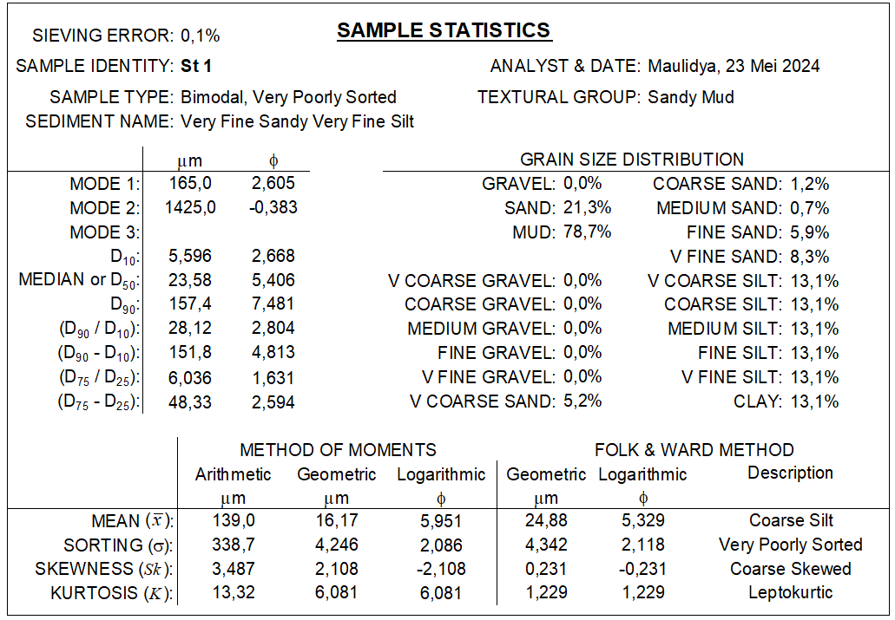
Stasiun 2
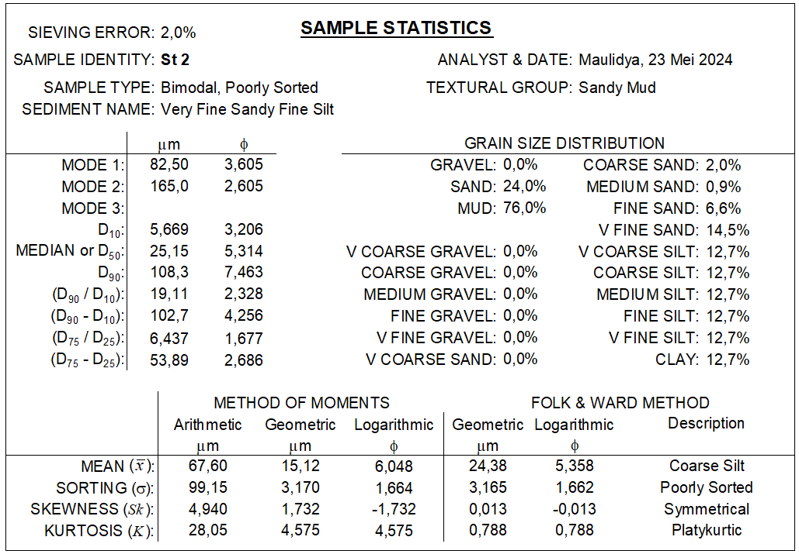

Stasiun 3
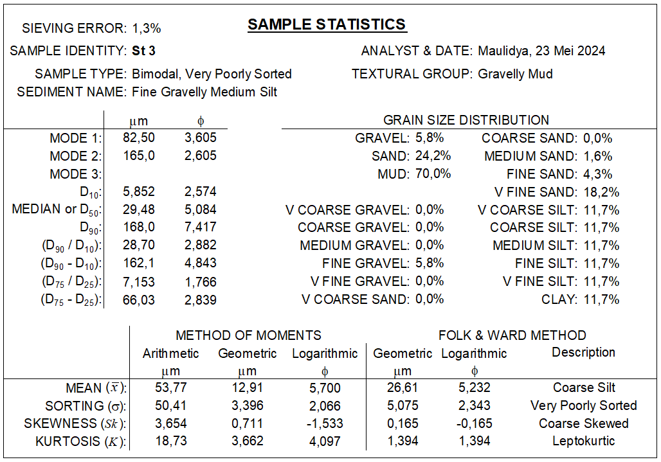
Stasiun 4
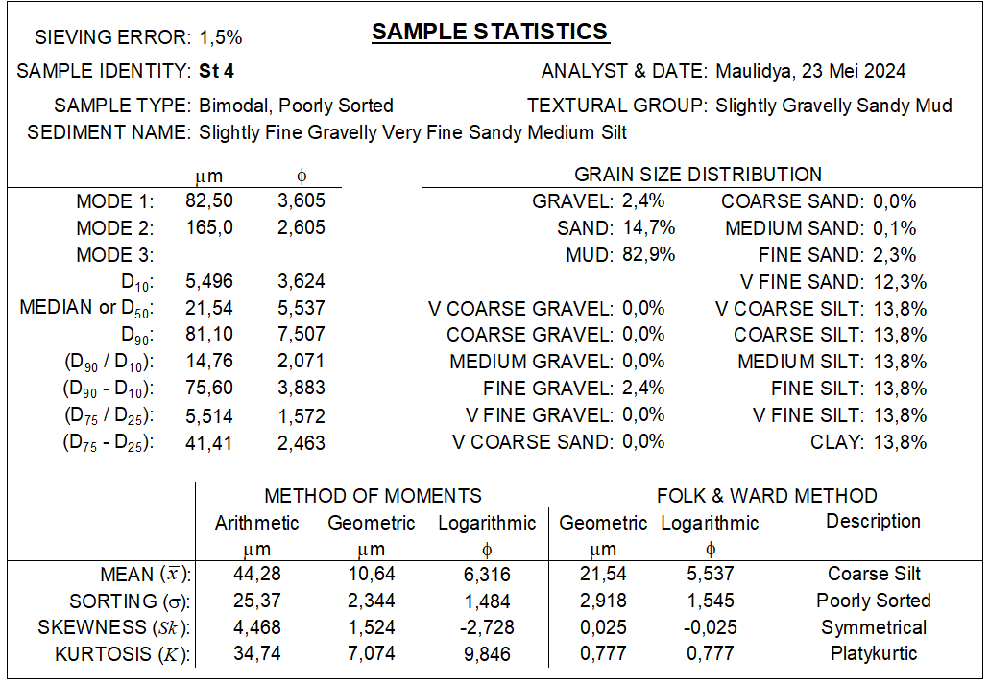
Stasiun 5
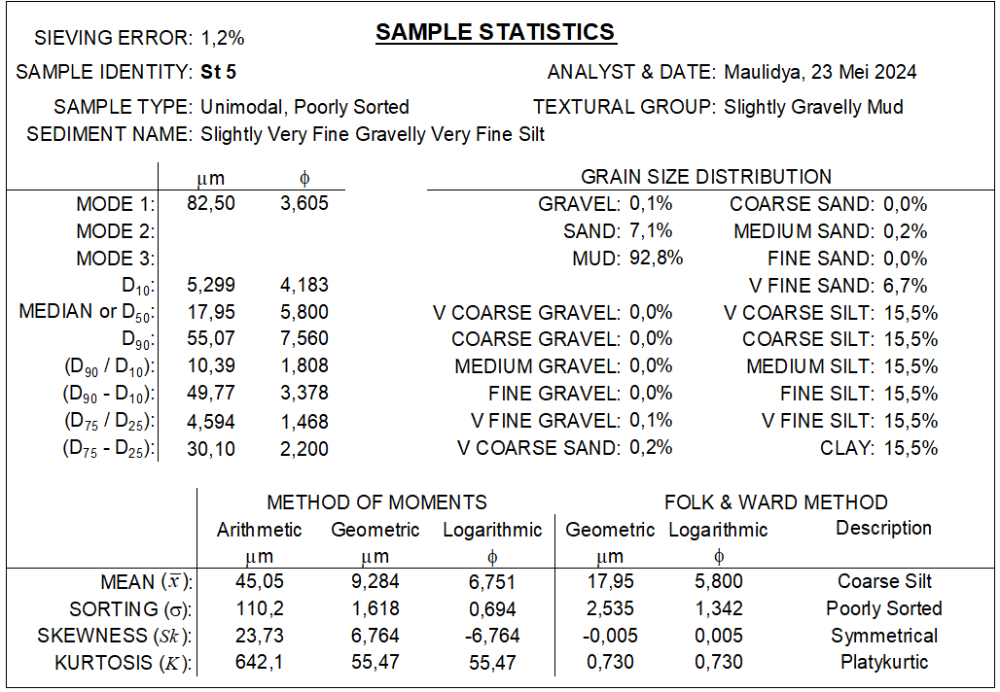

- Hasil Perhitungan Statistik Sedimen Seluruh Stasiun
Stasiun | Parameter Statistik Sedimen
Stasiun | Mean |  | Sortasi |  | Skewness |  | Kurtosis
Stasiun | μm | phi | μm | phi | μm | phi | μm | phi
1 | 24,9 | 5,3 | 4,3 | 2,1 | 0,2 | -0,2 | 1,2 | 1,2
2 | 24,4 | 5,4 | 3,2 | 1,7 | 0,0 | 0 | 0,8 | 0,8
3 | 26,6 | 5,2 | 5,1 | 2,3 | 0,2 | -0,2 | 1,4 | 1,4
4 | 21,5 | 5,5 | 2,9 | 1,5 | 0,0 | 0,0 | 0,8 | 0,8
5 | 17,9 | 5,8 | 2,5 | 1,3 | 0,0 | 0,0 | 0,7 | 0,7
Max | 26,6 | 5,8 | 5,1 | 2,3 | 0,2 | 0,0 | 1,4 | 1,4
Min | 17,9 | 5,2 | 2,5 | 1,3 | 0,0 | -0,2 | 0,7 | 0,7
x̄ | 23,1 | 5,4 | 3,6 | 1,8 | 0,1 | -0,1 | 1,0 | 1,0

- Hasil Laju Sedimentasi (Setiap Tabung Arah Mata Angin)
Stasiun | Laju Sedimentasi (kg/m³/hari)
Stasiun | Utara | Selatan | Barat | Timur | Suspensi/Pusat
1 | 4,1 | 3,05 | 2,78 | 2,38 | 2,23
2 | 2,2 | 4,30 | 5,85 | 1,98 | 7,07
3 | 4,4 | 1,59 | 0,40 | 0,98 | 2,31
4 | 7,1 | 5,38 | 6,36 | 7,91 | 8,58
5 | 4,5 | 5,21 | 5,01 | 3,84 | 9,07

